演替和演化都是刘强上课重点讲的例子，一定要听；名词解释生物入侵和谢氏耐受定律之前14级也有提到过；判断随缘；填空考得比较细。

一、填空题
1. 两界分类包括
两界系统：动物界，植物界。（最传统的划分）
五界系统：动物界，植物界，原生生物界，真菌界，原核生物界。
六界系统：动物界，植物界，原生生物界，真菌界，原核生物界，病毒界。(将病毒从原核生物界中单列出来为病毒界。)
2.分布区的静态特征包括
结构（分布中心、分化中心、起源中心），形状（连续分布、间断分布），范围（世界分布、特有分布）。
P.S.动态变化：形成，拓展，变化。
3.J 型曲线公式；S 型曲线增加了
J 型曲线公式：本子上
S 型曲线公式此式比“J”型增长增加一个修正项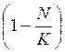，其意为未被利用的容纳量。
- 植物之间的相关关系
营养关系，机械性相互关系，化学性相互关系，资源竞争关系。
资料 红色笔
- 生态的最基本单位：种。
- 夏绿阔叶林（落叶阔叶林）世界分布区
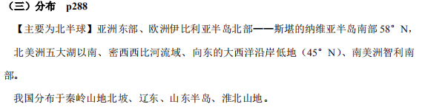
- 北半球属于哪些世界植物区
泛北极，古热带，新热带，开普（植物区）。
- S.a世界植物分区(6个）：泛北极植物区，古热带植物区，新热带植物区，开普植物区，澳大利亚植物区，泛南极植物区。
b海洋植物区：北方海洋植物区，南方海洋植物区，热带海洋植物区。
- 物种的形成与分布：异地物种形成，同地物种形成，平行物种形成。
- 生态因子
非生物因子：气候因子，土壤因子，地形因子；生物因子：植物因子，动物因子，人为因子。
- 植物通过暗反应固定二氧化碳的途径主要有三种：
C3途径，C4途径，景天酸代谢途径（CAM途径）。
- 植物细胞吸水两种主要方式：吸胀作用吸水，渗透作用吸水。
- 动物对植物的生态作用：营养关系，传粉关系，种子散播关系。
13.植物之间的生态作用与相互适应：
营养关系（寄生关系、共生关系），机械性相互关系（附生植物，藤本植物，绞杀植物），化学性相互关系（化学促进作用，化学抑制作用，化学致杀作用），资源竞争关系（生态位）。
- 植物群落的空间结构：垂直结构，水平结构（随机的分布、簇生的或成群的分布、有规则的分布），层片，季相结构。
- 植物群落的动态:植物群落的波动，植物群落演替。
- 雨林中高大乔木还有一个特点:板状根。
- 亚热带常绿阔叶林四个代表科：木兰科、樟科、壳斗科、山茶科。
- 植物器官的主要功能（各两个）：
营养器官：根——吸收、固着，茎——支持、输导，叶——光合作用、蒸腾作用；
繁殖器官：花，果实，种子。
18.生态系统的三个基本功能：物质循环，能量流动，信息传递。
二、判断题

三、名词解释
1. 生长
指发育中一些量的变化，比如器官、组织，甚至于细胞，表现在数量和大小上的不可逆的变化。（在个体水平上表现为体积增大，它是以新陈代谢为基础，通过原生质合成、细胞增殖、细胞长大和新的组织及器官的发生而实现的。）
2.耐受性定律(谢氏耐受定律）
一种生物能够存在与繁殖，要依赖一种综合环境因子的存在，只要其中一项因子的质或量不足或过多，超过了生物的耐性限度，则使该物种不能生存，甚至灭绝。这一概念被后人称为谢氏耐受定律。
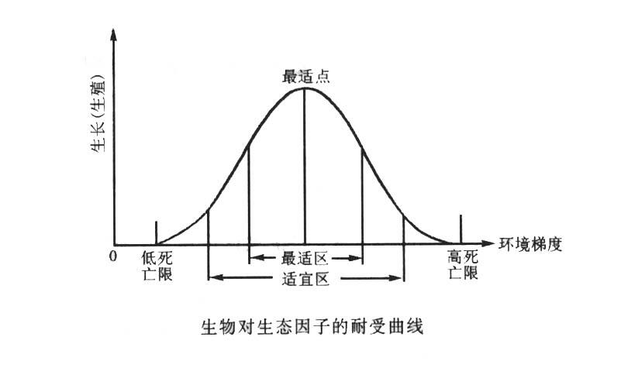

3.生态类群
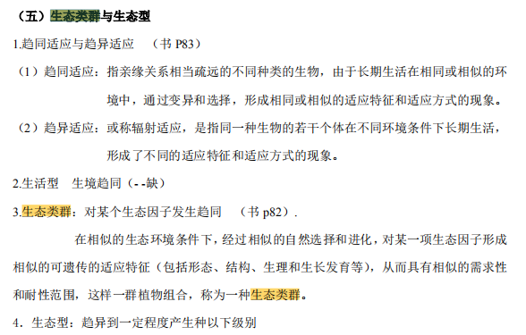
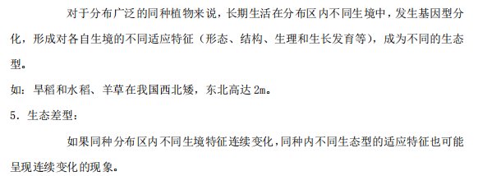
P.S.a根据植物对光强的适应，可以分为三个生态类群：
阳生植物，中生植物，阴生植物。
b···水分···:变水植物，恒水植物（旱生植物、中生植物、湿生植物），水生植物（沉水植物，浮水植物，挺水植物）
4.补偿深度
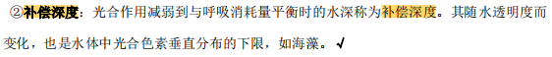
5.离子拮抗作用

6.替代种
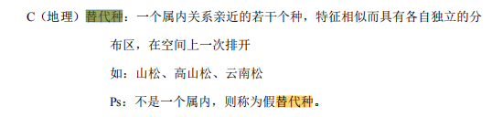
- 生物入侵
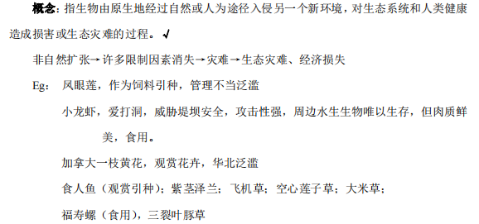
- 植被图
以。
- 隐域性植被 （草甸，沼泽 ，水生植被）
草甸和沼泽分布在不同的气候地带，而不能形成独立的地带，被称为隐域分布的植被类型。它们与气候带没有直接的必然联系，而是与一定的土壤或其它因素有关（主要受非地带性环境条件制约）。
10.植物区系
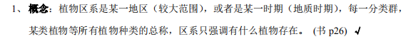
11.分布区
分布区是一个种系或任何分类单位（种、属、科等）在地表分布的区域。它以基本分类单位——种的分布区为基础。
12.适应
指一种植物在某类生境中能够正常生长和繁殖的现象。
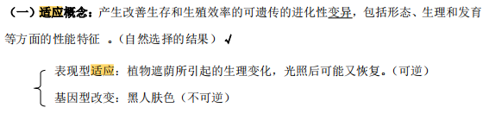
13.生态幅
每个种对生态因子适应范围的大小称为生态幅。
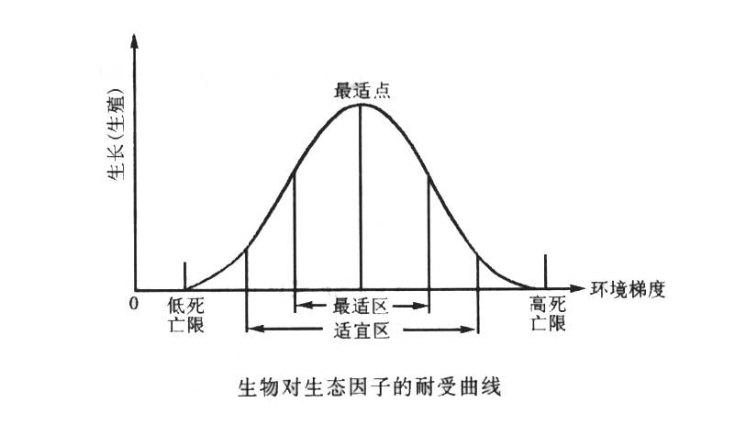
14.抗寒锻炼：温带植物抗寒性随秋季气温的逐步降低而逐渐增强的现象。
15.物候
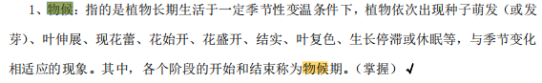
P.S.物候特点：周期性，季节性，顺序性，相关性，指示性，地区性，时代性，反常性。
16.生活型、生活型谱
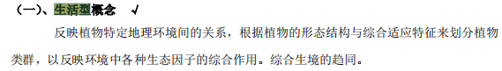
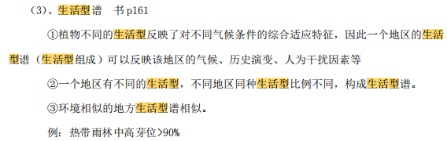
休眠性系统

17.生殖策略、能量分配原则
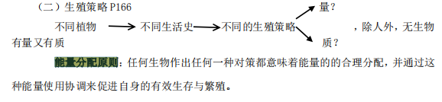18.植物群落
19.生境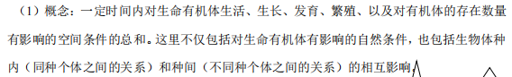
20.生物圈
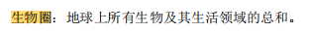

四、问答题
1. 什么是生态位？简述高斯竞争理论。
（1）生态位：一个生物单位（个体、种群、种）的生存条件总集合体。
自然生态系统中一个种群的时间、空间位置、及其与其他相关种群之间的机能关系。
- 高斯竞争理论（高斯定理）
在某生境中，若两个种群对某资源的需求完全一样，便必然导致相互排斥的竞争，最终淘汰其中一种，此现象称为高斯定理。
a如果两个种在同一稳定群落中占据相同生态位，那有一个种间接被消灭；
b如果两个种在同一稳定群落中生态位要求不同，就可能在较长的种群平衡中共存；
c如果多个种在同一个群落中生态位不一样，这些种是相互补充，而不是直接竞争，就有可能在稳定的群落中共存。

2. 什么是演替？举例说明演替现象并归纳演替的实质。
（演替的概念、举例和实质）
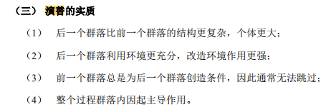
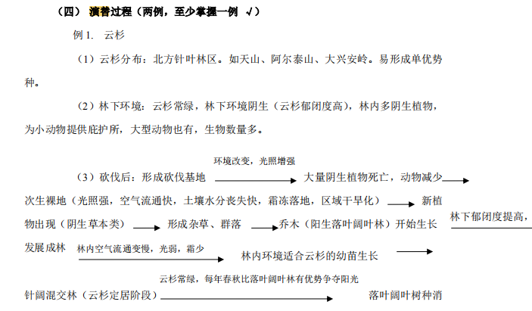
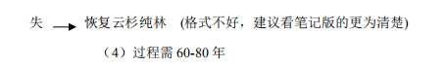
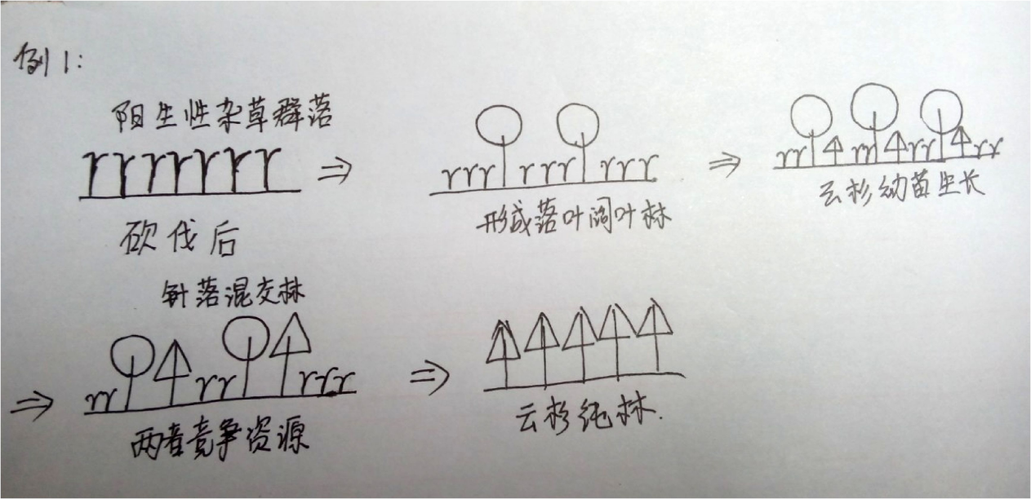
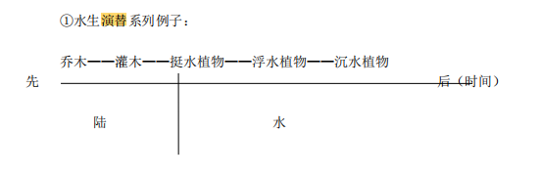
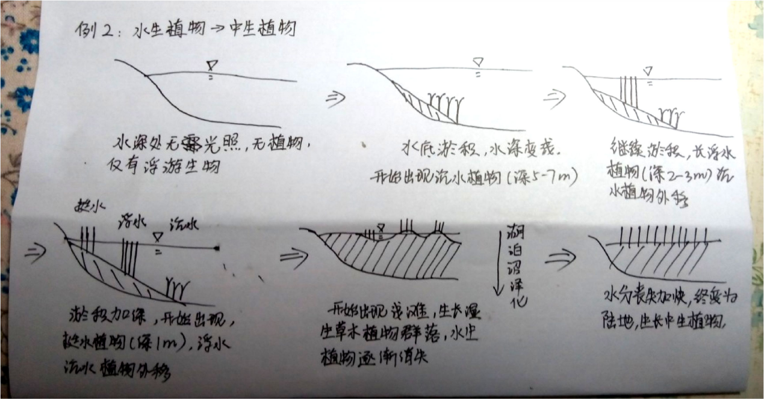

3.分析中国植被分布规律。
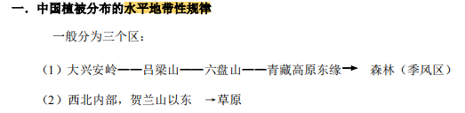
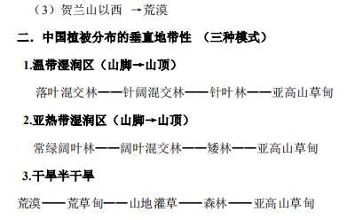
- 我国的植被类型及其地理分布规律
我国现行的植被分类系统采用前面所讲的三级制。
我国的植被类型极为丰富多样，基本上北半球有的，我国也都有，只是有一些类型不够典型而已。
水平分布规律：
基本上分三大块或四大块（加上青藏高原）
沿大兴安岭—黄土高原东南边缘—横断山脉—西藏东南（察隅）一线东南为森林区，发育各种类型的中生性森林。
西北部沿内蒙古中部有一条线垂直下来，向西南拐，沿青藏高原北部向西拐，分出东部草原区、西部荒漠区和青藏高原区。
最典型的纬度地带性：东部森林区（欧亚大陆太平洋沿岸系列多数在我国境内）
最典型的经度地带性：中纬度森林→草原→荒漠
垂直分布规律：三种模式，基于三个基带上形成
1．温带湿润区：落叶阔叶林→针阔混交林→针叶林→亚高山草甸
2．亚热带湿润区：常绿阔叶林→阔落混交林→矮林→亚高山草甸
3．干旱半干旱区：荒漠→荒漠草原→山地灌丛草原→草甸草原→森林→亚高山草甸
青藏高原：垂直性质的平面分布。

4.生态因子作用的特征
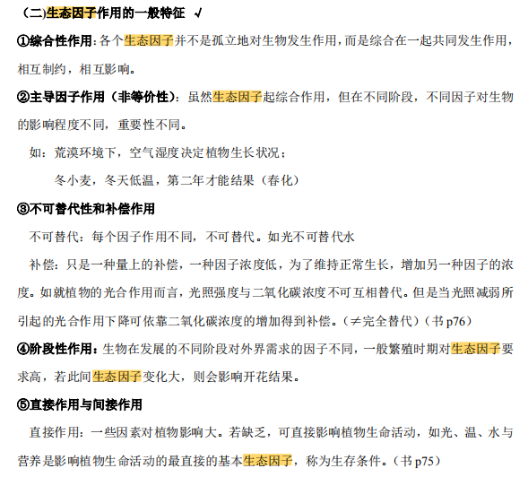
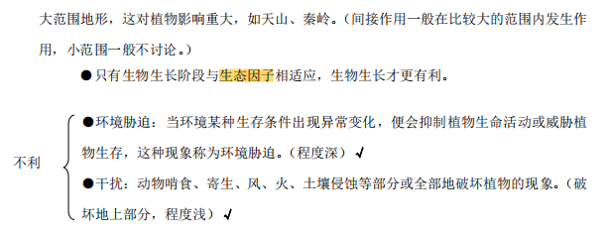

5.什么是连续分布区和间隔分布区？举例说明环境演变对分布区造成的影响。
（连续和间断分布，加上环境演化的例子）
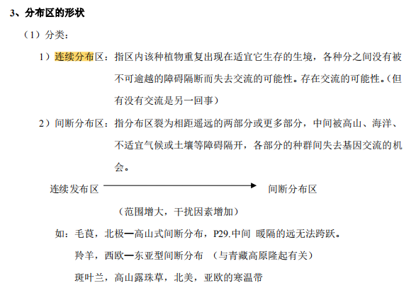

气候演变，地形变化，板块运动，踏脚石（跳跃式传播）
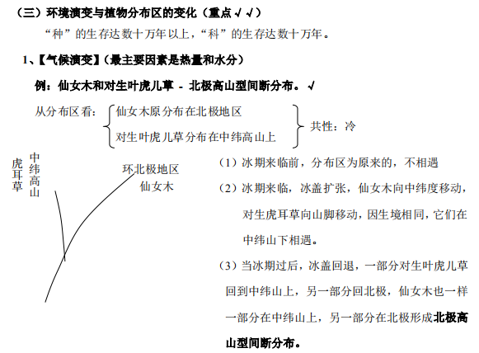
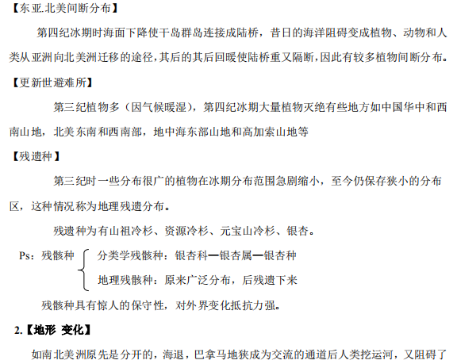
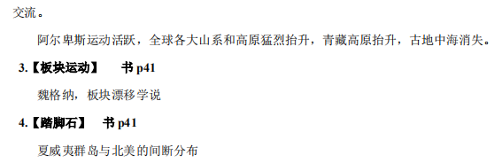

6.欧亚大陆的水平地带性规律
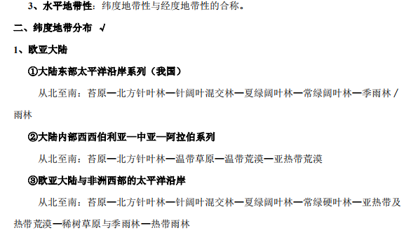
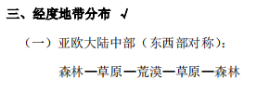

7.个体发育、系统发育，及二者关系
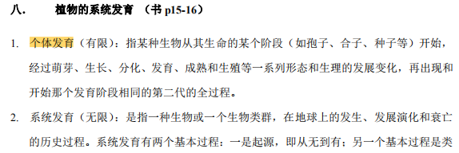
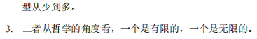
- 个体发育和系统发育是推动生物进化的两种不可分割的过程。一方面，个体发育是系统发育的前提和基础；另一方面，任何个体发育也都受系统发育的影响和制约。

8.岛屿生物地理平衡理论
阐述生物向岛屿拓殖速度与岛上种类灭绝速度趋于平衡的规律。
基本观点：一个岛屿上动植物区系的种是不断地从最近的陆地（种库）迁入，又在该岛上不断地减少以至绝灭。当迁入的速率和绝灭的速率相等时，则该岛屿上生物区系的种数最终会处于平衡的状态。这种平衡是动态的，即当种数处于平衡时，区系的种的数量不变，但区系的种类是变化的，即发生种的转换。
种的侵入速率与岛屿距种库的距离有关，距离越近，迁入速度就越快，遭到破坏时恢复平衡也越快。种的绝灭于距离和面积有关，距离远、面积大，则竞争相对就弱，那么速度就慢。
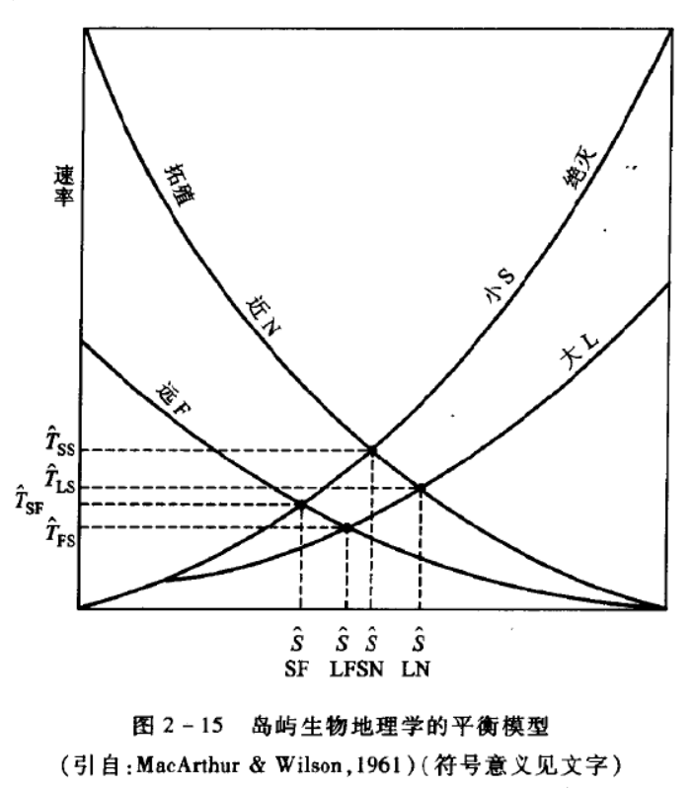

9.单双子叶植物的区别：
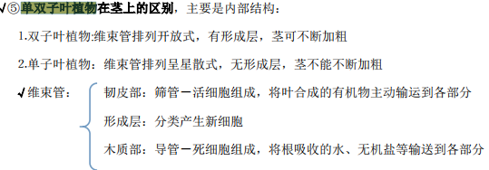
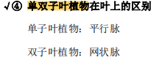

- 热带雨林、亚热带常绿阔叶林、竹林
